จากการตรวจสอบบัญชีธนาคารพักกระแสรายวันจำนวน 3 บัญชีคือ

1) 1101310011 พักกระแส ธ.กรุงไทย อนุสาวรีย์ชัยฯ#007-6-07619-9

2) 1101310021 พักกระแส ธ.กรุงไทย ท่าศาลา#828-6-00646-1

3) 1101335011 พักกระแส ธ.ออมสิน ท่าศาลา#08-6007-10-000065-4

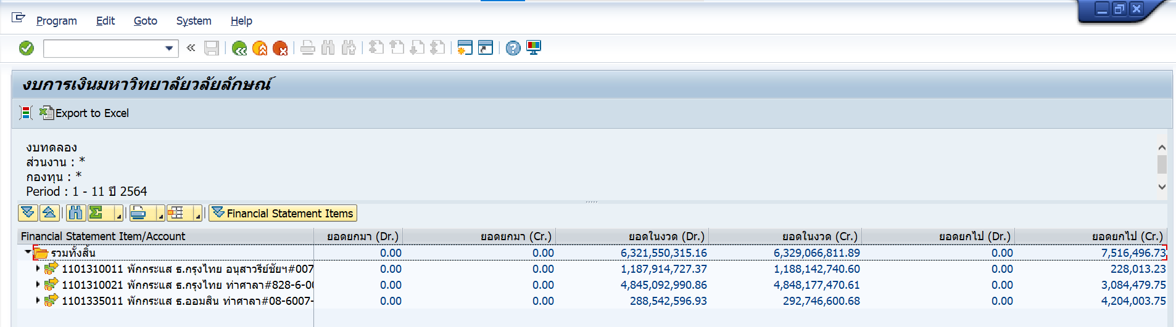

บัญชี 1101310011 มียอดคงค้างจำนวน -228,013.23 บาท ดังนี้

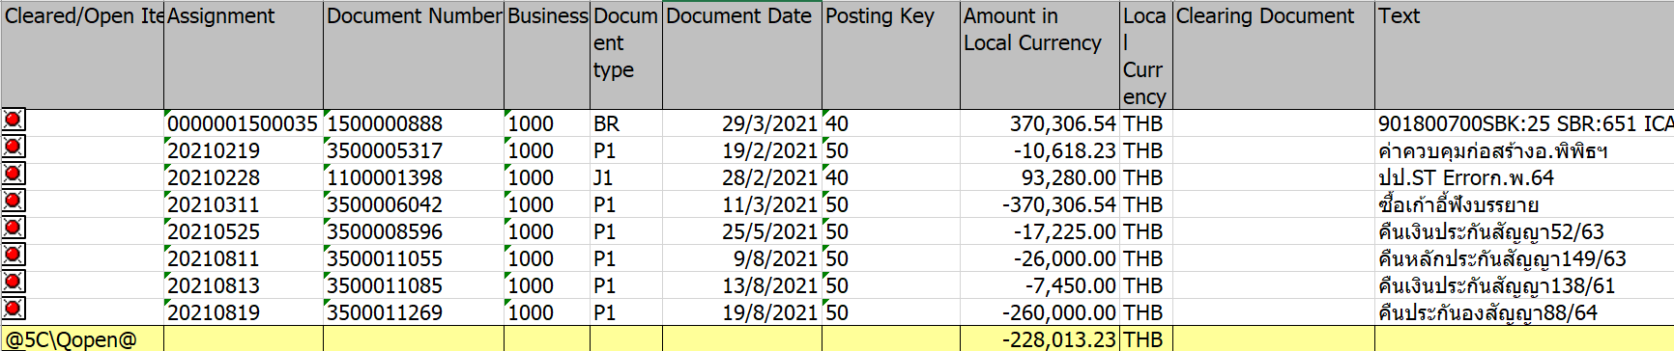

เอกสาร BR - รายการกระทบยอดกับบัญชีธนาคารจริง (Balance) ซึ่งต้องจับคู่หักล้างกับเอกสารจ่ายเงิน

เอกสาร J1 – รายการปรับปรุง กรณีนี้ต้องตรวจสอบคู่บัญชีการปรับปรุงและจับคู่หักล้าง

เอกสาร PI - รายการจ่ายเงิน มียอดคงค้างเนื่องจากมีการบันทึกเอกสารจ่ายเงิน แต่ไม่มีคู่จับจากการกระทบยอดบัญชีธนาคาร (Load Statement) หรือมีการจ่ายเงินแล้วแต่ผู้ขายยังไม่ได้นำเช็คไปขึ้นเงิน หรือบันทึกจ่ายเงินผิดและต้องกลับรายการ ซึ่งต้องตรวจสอบจากผู้ปฏิบัติงาน

บัญชี 1101310021 มียอดคงค้างจำนวน -3,084,479.75 บาท ดังนี้

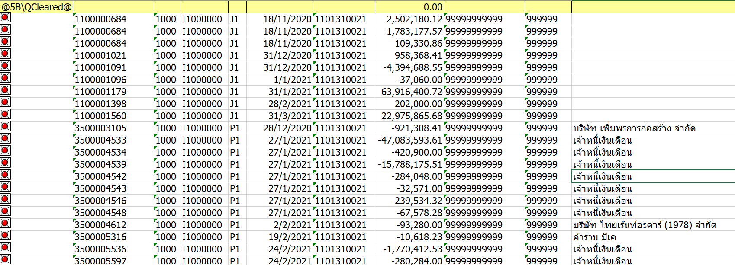

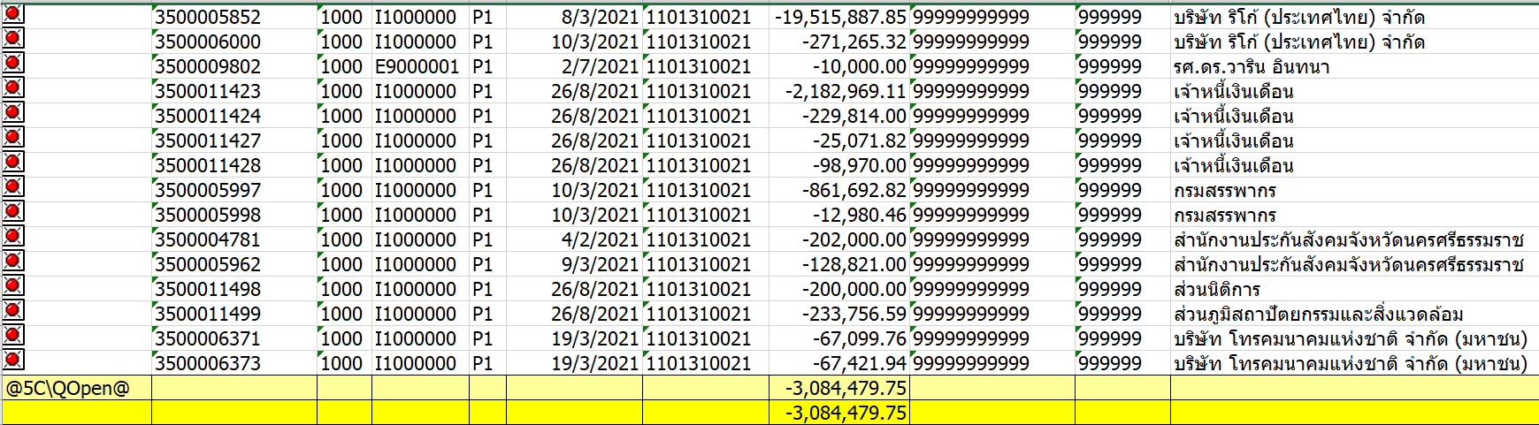

เอกสาร J1 – รายการปรับปรุง กรณีนี้ต้องตรวจสอบคู่บัญชีการปรับปรุงและจับคู่หักล้าง

เอกสาร PI - รายการจ่ายเงิน มียอดคงค้างเนื่องจากมีการบันทึกเอกสารจ่ายเงิน แต่ไม่มีคู่จับจากการกระทบยอดบัญชีธนาคาร (Load Statement) หรือมีการจ่ายเงินแล้วแต่ผู้ขายยังไม่ได้นำเช็คไปขึ้นเงิน หรือบันทึกจ่ายเงินผิดและต้องกลับรายการ ซึ่งต้องตรวจสอบจากผู้ปฏิบัติงาน

บัญชี 1101335011 มียอดคงค้างจำนวน -4,204,003.75 บาท ดังนี้

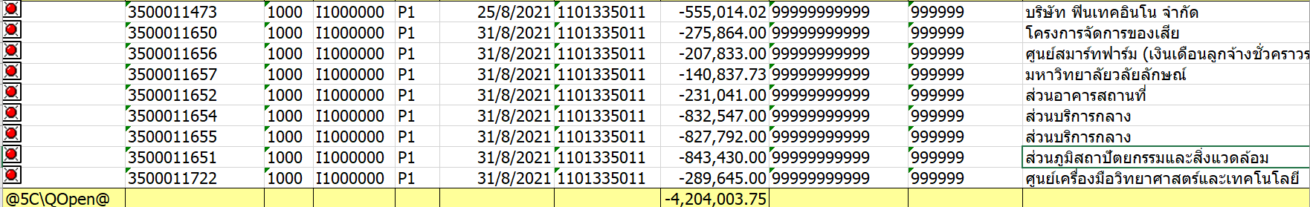

เอกสาร PI - รายการจ่ายเงิน มียอดคงค้างเนื่องจากมีการบันทึกเอกสารจ่ายเงิน แต่ไม่มีคู่จับจากการกระทบยอดบัญชีธนาคาร (Load Statement) หรือมีการจ่ายเงินแล้วแต่ผู้ขายยังไม่ได้นำเช็คไปขึ้นเงิน หรือบันทึกจ่ายเงินผิดและต้องกลับรายการ ซึ่งต้องตรวจสอบจากผู้ปฏิบัติงาน